Świadczenia ochrony socjalnej w 2023 r.
18,6%
Wzrost wydatków na świadczenia ochrony socjalnej w porównaniu z 2022 r.
Wydatki na świadczenia ochrony socjalnej w Polsce w 2023 r. obliczone zgodnie z metodologią Europejskiego Systemu Zintegrowanych Statystyk Ochrony Socjalnej (ESSPROS) wyniosły 757,2 mld zł. W stosunku do 2022 r. wydatki wzrosły o 18,6%.

Wydatki na świadczenia ochrony socjalnej według funkcji w 2023 r.
W 2023 r. największą kwotę wydatkowano na świadczenia w funkcji Podeszły wiek (46,3%)
Największy udział w wydatkach na świadczenia ochrony socjalnej miała funkcja Podeszły wiek (46,3%), a następnie: Zdrowie (27,0%), Rodzina/dzieci (13,7%), Utrata bliskiej osoby (6,3%), Niepełnosprawność (4,4%), Wykluczenie społeczne (1,4%), Bezrobocie (0,8%) i Mieszkalnictwo (0,1%).

Wykres 1. Wydatki na świadczenia ochrony socjalnej według funkcji w 2023 r.
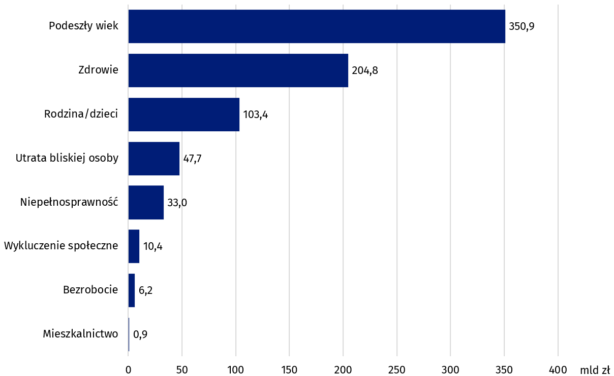
Świadczenia przekazane w formie pieniężnej stanowiły 71,4% ogólnej kwoty wydatków na świadczenia ochrony socjalnej
W 2023 r. największą część wydatków przeznaczono na świadczenia przyznane niezależnie od uzyskiwanych dochodów (98,5%). Pozostałe środki wydatkowano z uwzględnieniem kryterium dochodowego beneficjentów. Wydatki na świadczenia pieniężne stanowiły 71,4% ogólnej kwoty wydatków na świadczenia ochrony socjalnej, a pozostałą część – wydatki na świadczenia rzeczowe.
Tablica 1. Wydatki na świadczenia ochrony socjalnej według funkcji oraz rodzaju w 2023 r.
Wyszczególnienie | Pieniężne | Rzeczowe
Wyszczególnienie | w mld zł
Ogółem | 540,6 | 216,6
Podeszły wiek | 349,1 | 1,8
Zdrowie | 32,8 | 172,0
Rodzina/dzieci | 74,4 | 29,0
Utrata bliskiej osoby | 47,7 | –
Niepełnosprawność | 29,5 | 3,5
Wykluczenie społeczne | 2,5 | 7,8
Bezrobocie | 4,5 | 1,7
Mieszkalnictwo | – | 0,9
Kreska (–) oznacza, że zjawisko nie wystąpiło.

Wydatki na świadczenia ochrony socjalnej w Europie w 2023 r.
Polska przeznaczyła na świadczenia ochrony socjalnej 22,5% PKB
Najwyższy udział wydatków na świadczenia ochrony socjalnej w PKB w 2023 r. wystąpił we Francji (33,8%), a najniższy w Turcji (10,0%). Polska przeznaczyła na świadczenia ochrony socjalnej 22,5% PKB (w 2022 r. – 20,6%). Zbliżony udział odnotowano w Luksemburgu (22,5%) i Słowenii (23,1%).

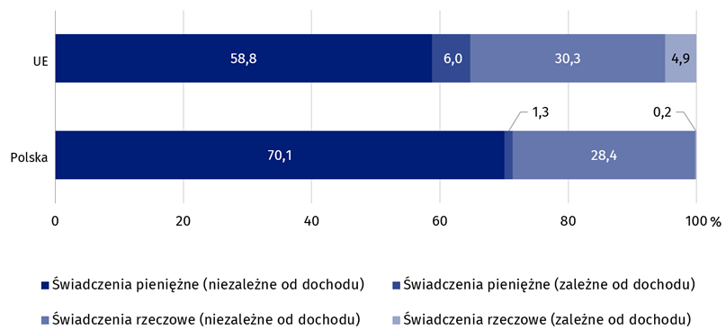
Wykres 2. Wydatki na świadczenia pieniężne i rzeczowe w 2023 r.
Źródło: Eurostat.
W 2023 r. wydatki na świadczenia pieniężne w Polsce stanowiły 71,4% wydatków na świadczenia ochrony socjalnej, tj. więcej niż średnio w Unii Europejskiej (64,8%).

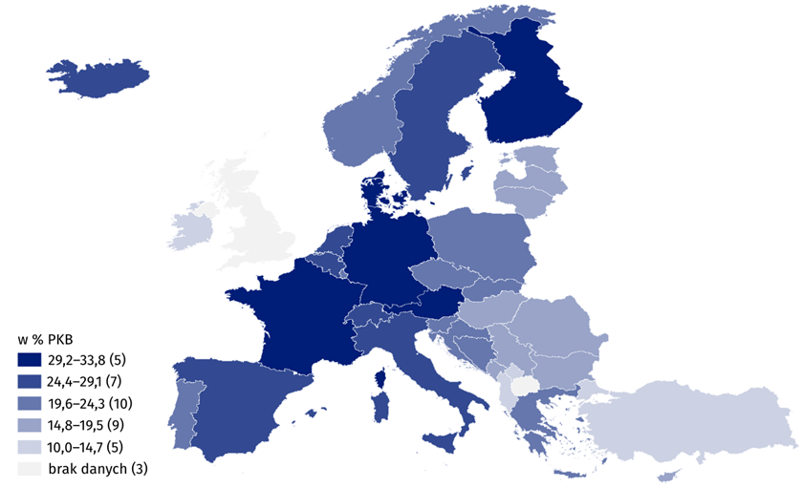
Mapa 1. Udział wydatków na świadczenia ochrony socjalnej w krajach Europy w 2023 r.
Najwyższy udział wydatków na świadczenia ochrony socjalnej w PKB wystąpił we Francji (33,8%), a najniższy w Turcji (10,0%)
Źródło: Eurostat.
Udział wydatków na świadczenia zależne od dochodu był w Polsce niższy niż średnio w UE. Wydatki na świadczenia pieniężne zależne od dochodu stanowiły 1,3% ogółu wydatków, a na świadczenia rzeczowe zależne od dochodu – 0,2%; w UE było to odpowiednio 6,0% i 4,9%.

Uwagi metodologiczne
Europejski System Zintegrowanych Statystyk Ochrony Socjalnej (ESSPROS) został opracowany przez Eurostat jako jednolita metodologia statystycznej obserwacji ochrony socjalnej. Podstawowym celem metodologii ESSPROS jest zapewnienie kompleksowego i spójnego opisu ochrony socjalnej w państwach członkowskich Unii Europejskiej poprzez obliczenie wartości pełnego zakresu świadczeń i ich finansowania, tak by umożliwić międzynarodową porównywalność danych. Świadczenia ochrony socjalnej w systemie ESSPROS grupowane są według ośmiu funkcji: Zdrowie, Niepełnosprawność, Podeszły wiek, Utrata bliskiej osoby, Rodzina/dzieci, Bezrobocie, Mieszkalnictwo, Wykluczenie społeczne.
Zakres świadczeń przyznawanych z tytułu ochrony socjalnej w Polsce został ustalony w ramach realizacji badania w Programie badań statystycznych statystyki publicznej pt. „Rachunki ochrony socjalnej: Satelitarny rachunek ochrony socjalnej, Europejski system zintegrowanych statystyk na temat ochrony socjalnej (ESSPROS)”.
Według metodologii ESSPROS wyróżnia się cztery kategorie wydatków: świadczenia ochrony socjalnej, koszty administracyjne związane z realizacją świadczeń, transfery do innych systemów oraz pozostałe wydatki.
Świadczenia ochrony socjalnej dzielą się na transfery pieniężne i rzeczowe, przekazywane gospodarstwom domowym i osobom fizycznym w celu zwolnienia ich z ciężaru określonego rodzaju ryzyka lub zaspokojenia określonej potrzeby. Świadczenia pieniężne nie wymagają udokumentowania rzeczywistych wydatków. Świadczenia rzeczowe realizowane są w formie towarów i usług. Mogą one być udzielane bezpośrednio lub jako zwrot kosztów i wymagają udokumentowania. Ze względu na kryterium dochodowe wyróżnia się świadczenia zależne od dochodu i niezależne od dochodu.
Ze względu na zaokrąglenia danych, w niektórych przypadkach sumy składników mogą się nieznacznie różnić od podanych wielkości „ogółem”.

W przypadku cytowania tej publikacji prosimy o podanie jej tytułu oraz wskazanie Głównego Urzędu Statystycznego (GUS) jako autora. W sytuacji publikowania własnych obliczeń wykonanych na podstawie danych z tej publikacji, należy dodać zapis: Opracowanie własne na podstawie danych z publikacji GUS pt. „Świadczenia ochrony socjalnej w 2023 r.”.

Opracowanie merytoryczne:  Urząd Statystyczny w Krakowie  Dyrektor Agnieszka Szlubowska  Tel: 12 420 40 50 | Rozpowszechnianie:  Wydział Prasowy  Tel. komórkowy: 695 255 032  Tel. stacjonarne: 22 608 38 04, 22 449 41 45,  22 608 30 09  e-mail: obslugaprasowa@stat.gov.pl

stat.gov.pl

@GUS_STAT

@GlownyUrzadStatystyczny

@gus_stat

@GłównyUrządStatystycznyGUS

@Główny Urząd Statystyczny
Powiązane opracowania
Satelitarny rachunek ochrony socjalnej
Informacja sygnalna „Świadczenia ochrony socjalnej w 2022 r.”
Infografika „Europejski System Zintegrowanych Statystyk Ochrony Socjalnej w 2022 r.”
Dashboard „Świadczenia ochrony socjalnej”
Temat dostępny w bazach danych
Bazy danych Eurostatu
Ważniejsze pojęcia dostępne w słowniku
Pomoc społeczna
Ochrona socjalna
Świadczenia społeczne ochrony socjalnej

